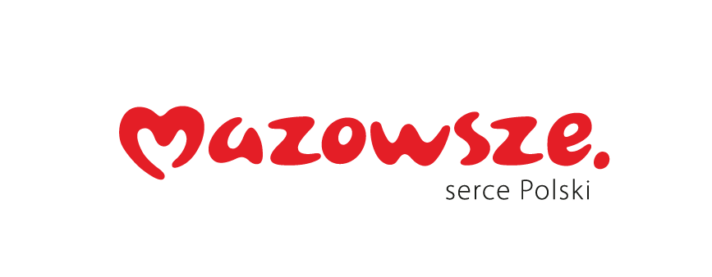

**FORMULARZ ZGŁOSZENIOWY KANDYDATA**

**do uczestnictwa w warsztatach z cyklu**

**MAZOWIECKIE DOBRE PRAKTYKI I TRADYCJE KULINARNE**

**pn. „Karnawałowe wypieki”**

**w dniu 20 lutego 2025 r. w Komorowie**

Imię: …………………………………………………..

Nazwisko: …………………………………………….

Adres zamieszkania: ……………………………………………………………….

Telefon: …………………………………

E-mail: ………………………………….

**Oświadczam że:**

□ zgłaszam uczestnictwo w warsztatach pn. „Karnawałowe wypieki”,

□ zostałem/am pouczony/a o odpowiedzialności karnej za składania fałszywych oświadczeń niezgodnych z prawdą lub zatajenie prawdy – art. 233 Kodeksu Karnego i niniejszym oświadczam, ze dane zawarte w formularzu zgłoszeniowym są zgodne z prawdą i stanem faktycznym,

□ wyrażam zgodę na przetwarzanie moich danych osobowych przez Administratora danych  
tj. Lokalną Grupę Działania „ZIELONE SIOŁO” z siedzibą w Ostrowi Mazowieckiej,  
ul. L. Mieczkowskiego 4 w celu opublikowania zdjęć z udziału w warsztatach na stronie internetowej [www.zielonesiolo.pl](http://www.zielonesiolo.pl), portalu społecznościowym FB prowadzonym przez Stowarzyszenie oraz materiałach promocyjnych LGD „ZIELONE SIOŁO”,

□ oświadczam, że mam świadomość, iż podanie danych jest dobrowolne oraz że zgoda może być cofnięta w każdym czasie. Zapoznałem/am się z treścią klauzuli informacyjnej, w tym z informacją o celu i sposobach przetwarzania danych osobowych oraz prawie dostępu  
do treści swoich danych i prawie ich poprawienia,

**Klauzula informacyjna:**

Ja, niżej podpisany/a przyjmuję do wiadomości, że:

1. administratorem moich danych osobowych jest:
2. Województwo Mazowieckie, dane kontaktowe: Urząd Marszałkowski Województwa Mazowieckiego w Warszawie, ul. Jagiellońska 26, 03-719 Warszawa, tel. (22) 59 79 100, email: [urzad_marszalkowski@mazovia.pl](mailto:urzad_marszalkowski@mazovia.pl),
3. Stowarzyszenie Lokalna Grupa Działania „ZIELONE SIOŁO” z siedzibą w Ostrowi Mazowieckiej, ul. L. Mieczkowskiego 4, 07-300 Ostrów Mazowiecka, tel. 602 778 363, email: [lgd@zielonesiolo.pl](mailto:lgd@zielonesiolo.pl).
4. dane osobowebędą przetwarzane zgodnie z art. 6 ust. 1 lit. e rozporządzenie Parlamentu Europejskiego i Rady (UE) z dnia 27 kwietnia 2016 r. w sprawie ochrony osób fizycznych w związku z przetwarzaniem danych osobowych i w sprawie swobodnego przepływu takich danych oraz uchylenia dyrektywy 95/46/WE (ogólne rozporządzenia o ochronie danych), dalej zwane RODO, w celu realizacji zapisów ustawy z dnia 20 lutego 2015 r. o wspieraniu rozwoju obszarów wiejskich z udziałem środków Europejskiego Funduszu Rolnego na rzecz Rozwoju Obszarów Wiejskich w ramach Programu Rozwoju Obszarów Wiejskich na lata 2014-2020 (Dz. U. z 2018 r. poz. 627), art. 6 ust. 1 lit. a Rozporządzenia RODO, tj. na podstawie odrębnej zgody na przetwarzanie danych osobowych (wizerunek) w celu prowadzenia promocji działań administratora,
5. dane mogą zostać udostępnione podmiotom świadczącym obsługę administracyjno-organizacyjną administratora,
6. dane osobowe nie będą przetwarzane w sposób zautomatyzowany, w celu podjęcia decyzji w sprawie indywidualnej,
7. okres przetwarzania danych osobowych jest uzależniony od celu w jakim dane są przetwarzane; okres, przez który dane osobowe będą przechowywane jest obliczany w oparciu o następujące kryteria:
8. przepisy prawa, które mogą obligować do przetwarzania danych przez określony czas (dane osobowe będą przechowywane nie dłużej, niż to wynika z przepisów o archiwizacji),
9. okres, który jest niezbędny do obrony interesów administratorów,
10. zostałem/am poinformowany/a o prawie do dostępu do moich danych osobowych, żądania sprostowania moich danych osobowych, które są nieprawidłowe oraz uzupełnienia niekompletnych danych osobowych, żądania usunięcia moich danych osobowych (w przypadkach i na zasadach określonych  
    w RODO), wniesienia sprzeciwu wobec przetwarzania moich danych, ze względu na moją szczególną sytuację, wniesienia skargi do organu nadzorczego zajmującego się ochroną danych osobowych,  
    tj. Prezesa Urzędu Ochrony Danych Osobowych – na zasadach określonych w RODO,
11. podanie danych jest dobrowolne, jednak ich nie podanie uniemożliwi udział w warsztatach,
12. w przypadkach, w których przetwarzanie moich danych osobowych odbywa się na podstawie art. 6 ust. 1 lit. a Rozporządzenia RODO, tj. na podstawie odrębnej zgody na przetwarzanie danych osobowych, przysługuje mi  prawo do odwołania tej zgody lub zmiany w dowolnym momencie, bez wpływu na  zgodność z prawem przetwarzania, którego dokonano na podstawie zgody przed jej odwołaniem.

Czytelny podpis ……………………………………..

Miejscowość …………………………………………

Data ………………………………………………….